Ćwiczenia7_Assembly-*MT*

Zad1

część 1

1. njamnijeszą wartością w Phred jest 0, w Illumina 1,8+ zamiast ”0” stosuje się ”!”.
2. jakość jest równa I co przekłada się na liczbę 40
3. 99,99%

część 2

1. Użyto Sanger/Illumina 1.9
2. lepszą jakością charakteryzowała się sekwencja z pliku read_1. Jest to widocznie szczególnie na końcu obu sekwencji – sekwencja z pliku read_2 ma wiele powtórzeń w jakości co mogło być powodem zmniejszonej jakości. Jest to znacząca różnica

Zad2

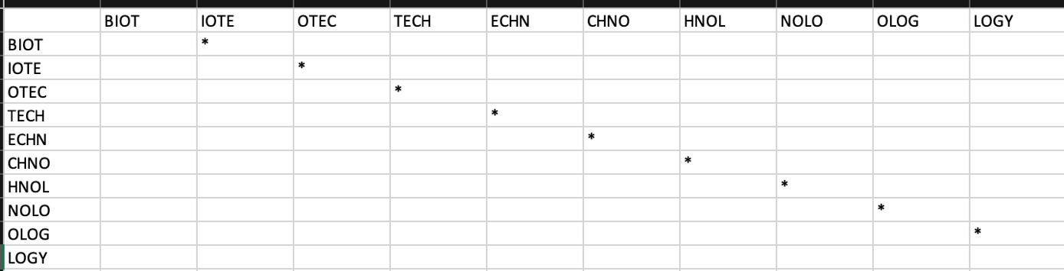

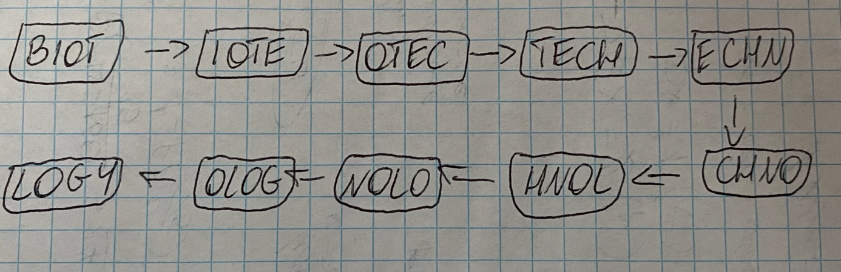

Zasd3

Polecenie wykonałem za pomocą kodu w pythonie. W konsekwencji udało mi się uzyskać następujące rezultaty:

sekwencja = ATGATTTCCTCTCCTCGATTCCGCCAATC

kmery:

'ATGATT': 1, 'TGATTT': 1, 'GATTTC': 1, 'ATTTCC': 1, 'TTTCCT': 1, 'TTCCTC': 1, 'TCCTCT': 1, 'CCTCTC': 1, 'CTCTCC': 1, 'TCTCCT': 1, 'CTCCTC': 1, 'TCCTCG': 1, 'CCTCGA': 1, 'CTCGAT': 1, 'TCGATT': 1, 'CGATTC': 1, 'GATTCC': 1, 'ATTCCG': 1, 'TTCCGC': 1, 'TCCGCC': 1, 'CCGCCA': 1, 'CGCCAA': 1, 'GCCAAT': 1, 'CCAATC': 1}

połączenia:

{('TTTCC', 'TTCCT'), ('ATTTC', 'TTTCC'), ('TTCCT', 'TCCTC'), ('GATTT', 'ATTTC'), ('TCCGC', 'CCGCC'), ('CTCCT', 'TCCTC'), ('CTCTC', 'TCTCC'), ('CTCGA', 'TCGAT'), ('ATTCC', 'TTCCG'), ('TGATT', 'GATTT'), ('TCGAT', 'CGATT'), ('TTCCG', 'TCCGC'), ('CCTCG', 'CTCGA'), ('CGCCA', 'GCCAA'), ('CCTCT', 'CTCTC'), ('CGATT', 'GATTC'), ('GATTC', 'ATTCC'), ('GCCAA', 'CCAAT'), ('TCTCC', 'CTCCT'), ('TCCTC', 'CCTCG'), ('ATGAT', 'TGATT'), ('TCCTC', 'CCTCT'), ('CCGCC', 'CGCCA')}

contig 1: TCCTCTCCTC

contig 2: ATGATTTCCTC

contig 3: TCCTCGATTCCGCCAATC

contig 2

contig 1

contig 3

graf:

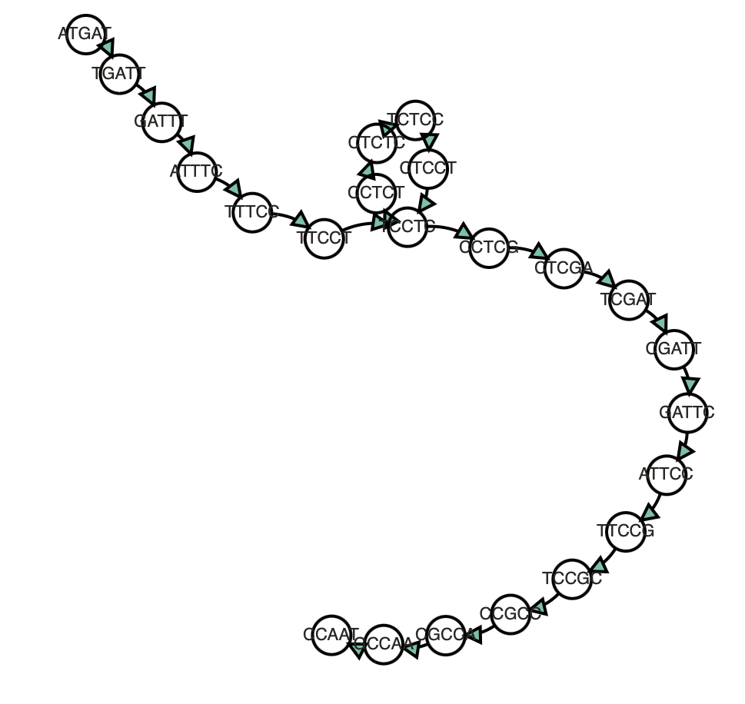

Z podanych wykresów nie można odczytać całego genomu, ponieważ sposób ułożenia kmerów może być dla odbiorcy mylący bez uwczesnego zapoznania z sekwencją.

Dodatkowo sposób przedstawienia sekwencji może być umyślnie skomplikowany w celu odnalezienia miejsc z najlepszym połączeniem tak jak w przypadku grafu de Bruina.

zad4.

Przedstawione poniżej zdjęcia przedstawiają grafy wytworzone za pomocą narzędzia bandage 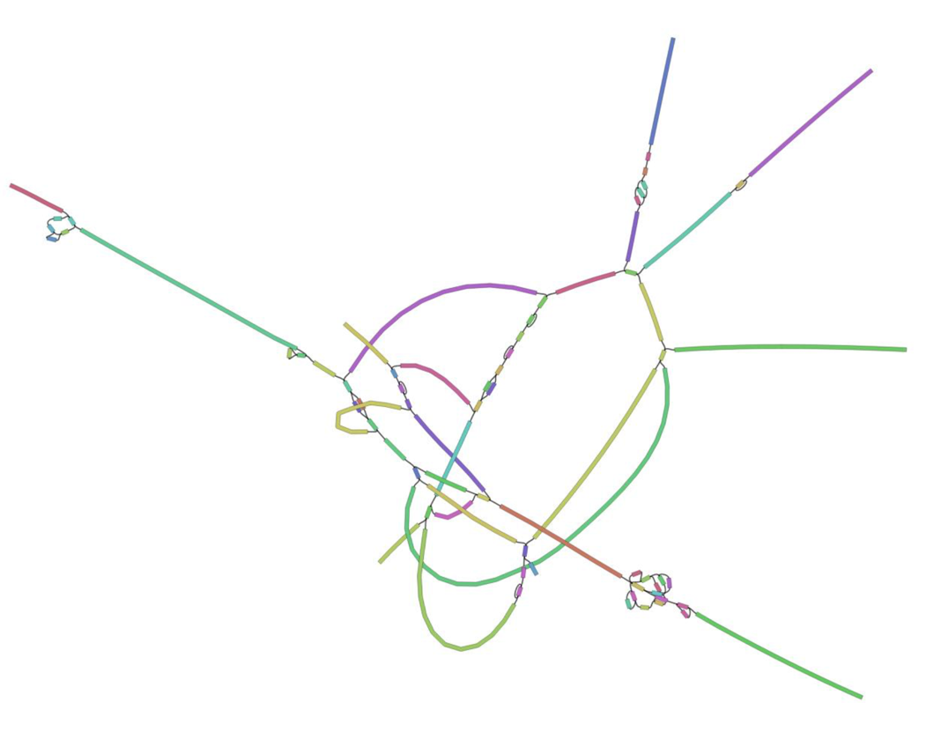63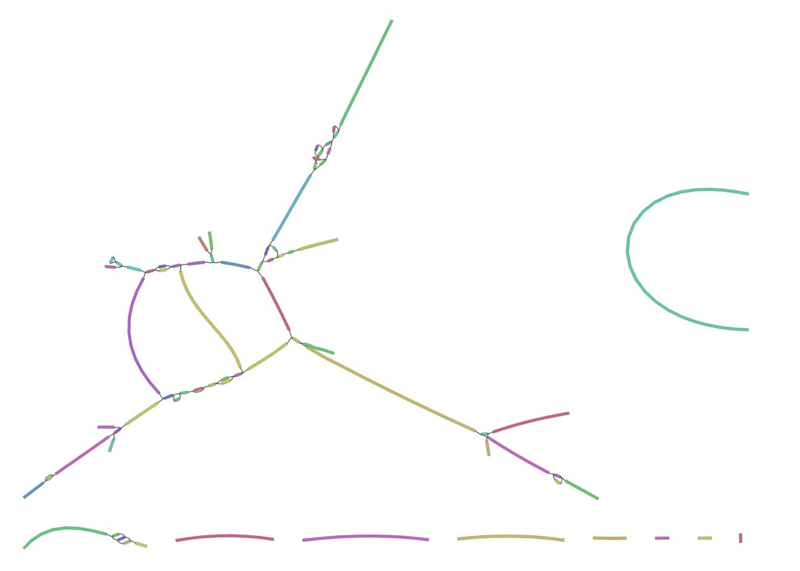89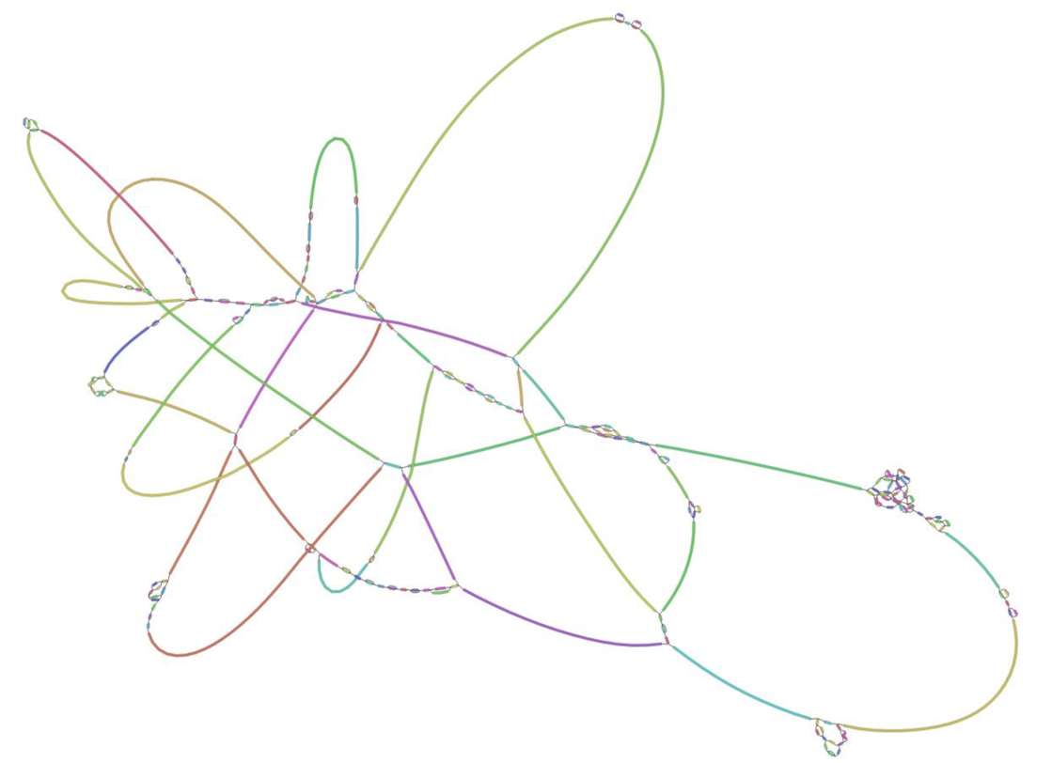31

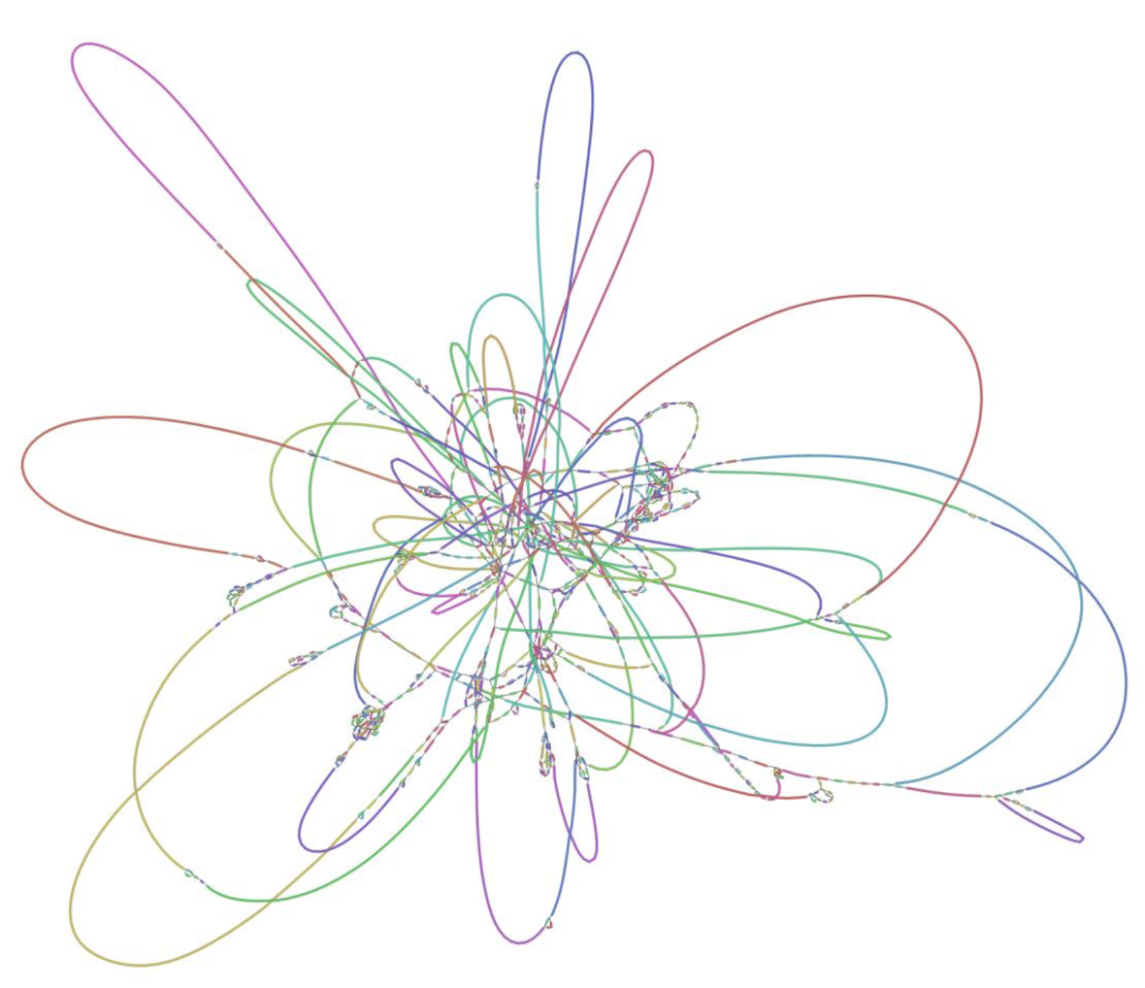19

a)

Grafy różnią się ilością powstałych przyrównań na podstawie podobieństw sekwencji, ma to związek z parametrem k. Mniejsze k a co za tym idzie krótsze fragmenty łączą się znacznie częściej, ponieważ zwiększa się prawdopodobieństwo odnalezienia podobnych sekwencji.

b)

Wynika z tego, że różnice są związane z długością fragmentów (wartością k). k równe 89 czy 63 posiadają znacznie mniej łączeń, w samym grafie k = 89 możemy zauważyć nie połączone fragmenty co oznacza ich unikatowość w sekwencji.

zad.5

rodzaj i gatunek: Klebsiella Pneumoniae

kod NCBI: LR890743.1

pełna nazwa: Klebsiella pneumoniae isolate INF336-sc-2280147 genome assembly

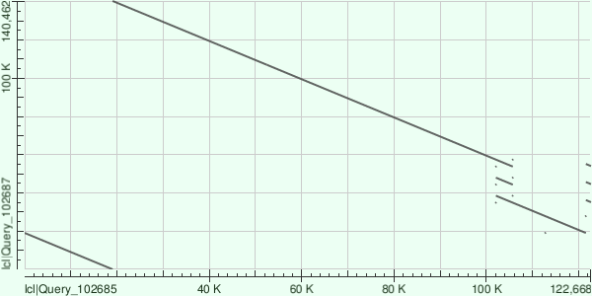

Zgodnie zasadami odczytywania wykresu typu DotPlot musimy wyodrębnić pojawiające się na wkresie elementy: kropki oraz linie (linie powstają w skutek połączenia kropek). Kropki zaznacza się w miejscach, gdzie doszło do nałożenia się na siebie nukleotydów z obu sekwencji. Jak możemy zauważyć na powyższym wykresie sekwencje te są wysoce podobne. Sugeruje to pojedyncza linia biegnąca przez cały wykres. dodatkowo możemy to odczytać po niskiej wartości e-value. Jednakże na odcinku między 102K a 108K widoczne jest powtórzenie w sekwencjach, co może sugerować, że sekwencje te są do siebie odwrotnie ułożone. Najbardziej prawdopodobnym scenariuszem jest wystąpienie pewnej delecji w tym odcinku.